LA CIUDADANÍA EN LA ROMA ANTIGUA

La sociedad romana fue fundada en el 753 a.C.

Estaba dividida en 3 PERÍODOS:

MONARQUÍA
REPÚBLICA
IMPERIO
IMPERIO
LIDERADAS POR REYES

- RÓMULO: Primer rey de Roma
- TARQUINO: Último rey de Roma
LIDERADAS POR CONSULES
- Los Reyes fueron sustituidos por los CONSULES quienes dirigían el ejército.

LIDERADAS POR EMPERADORES
- OCTAVIO: primer Emperador, también llamado AUGUSTO.
- TEODOSIO: Dividió el imperio romano en dos partes: Imperio Romano Oriental y Occidental.

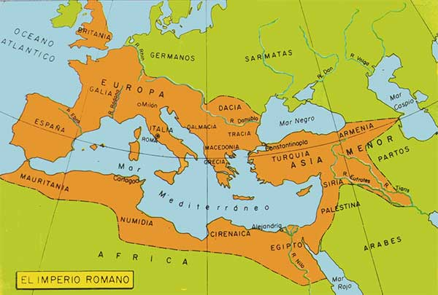
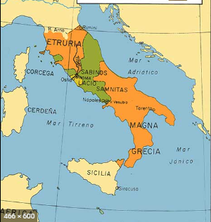
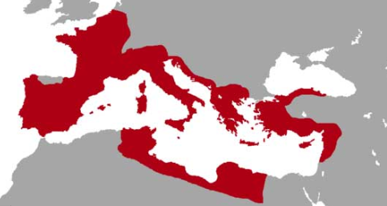
OCCIDENTE
ORIENTE

REPÚBLICA ROMANA

Existían dos GRUPOS

NO CIUDADANOS
CIUDADANOS
Eran las MUJERES, los LIBERTOS y los ESCLAVOS, carecían de derechos políticos y se dedicaban a actividades agrícolas y domésticas
Eran los VARONES LIBRES que podían participar en la política, tener propiedades, casarse y heredar

Pertenecían los
Pertenecían los

PLEBEYOS
- El pueblo estaba compuesto por COMERCIANTES Y ARTESANOS.
- Fueron adquiriendo igualdad civil y política, como los patricios.
- Eran hombres libres.
ESCLAVOS
No tenían la condición de persona, eran hijos de madres esclavas, prisioneros de guerra y por deudas.
LIBERTOS
Eran personas esclavas que estaban a punto de obtener la libertad.
PATRICIOS
- Eran los propietarios de tierras, casas, animales, esclavos.
- Participaban en política, tenían privilegios sociales, políticos, culturales, militares.
- Eran hombres libres.

Así surge el Derecho Romano, que servirá como base sobre lo que se garantiza el derecho en Occidente
La ciudadanía era una condición que igualaba a todos los ciudadanos en derechos; eran los varones, gozaban de derechos como la libertad, propiedad, justicia, pertenecer a la milicia, votar, recibir honores, ser electos para recibir un cargo político, casarse y participar en la política
Sociedad Romana

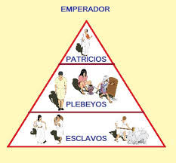
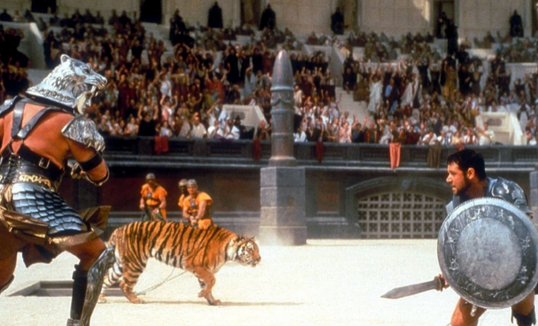

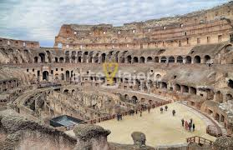



LIBERTOS

LA CIUDADANÍA EN ROMA

Características

Adquirían la ciudadanía los que:
- Nacían en Roma y sus colonias.
- Cuando nacían de un matrimonio legal
- Los que servían al ejército romano.
- Cuando el emperador otorgaba a los extranjeros
- La Ciudadanía igualaba a todos los ciudadanos (VARONES) en derechos.
- Se podía comprar la ciudadanía.
La Ciudadanía le permitía a cada persona gozar de derechos como: la libertad, propiedad, justicia, podían pertenecer a la milicia, votar, recibir honores, ser electos para recibir un cargo político, casarse y participar en la política.
De la Ciudadanía se origina el DERECHO ROMANO que es el conjunto de normas legales que rigieron la vida de la antigua Roma.


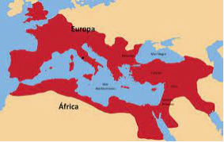
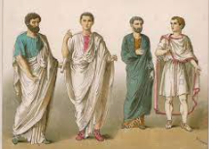

INSTITUCIONES DE LA REPÚBLICA
COMICIOS

MAGISTRADOS
SENADO

- Estaban conformados por las asambleas populares (patricios y plebeyos).
- Hacían y aprobaban las leyes Y DECIDÍAN A TRAVÉS DEL VOTO.
- También llamados CÓNSULES, gobernaban, observaban, cuestionaban y rendían cuentas al senado.

- Institución más importante de la República.
- Aprobaban las decisiones de las ASAMBLEAS POPULARES (patricios y plebeyos).

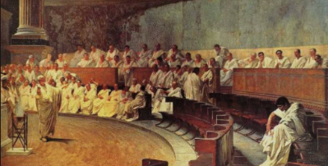
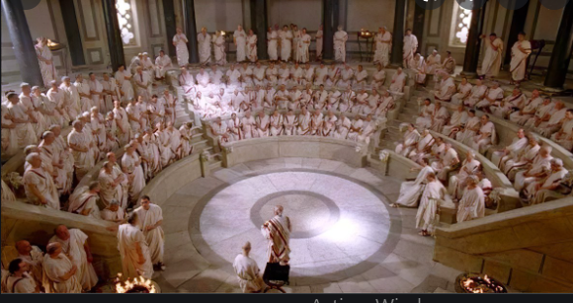
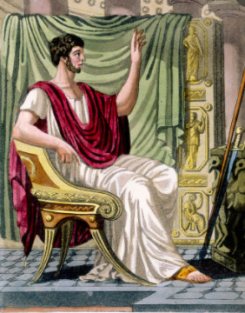

Al deteriorarse la época Republicana surgió el IMPERIO con una nueva figura política, el EMPERADOR, que concentraba todos los poderes, militar, religioso, civil, etc., en sus manos, este gobernaba a lo largo de toda su vida

